# 오실로스코프 사용(표 12-1)

|  |  |  |  |
| --- | --- | --- | --- |
| 실험 과정 | 첨두치(Vpp) | 주파수 | 주기 |
| 실험 과정(2) | 5.12V | 1.000KHz | 1.000ms |
| 실험 과정(6) | 16V | 17.51KHz | 57.05u |
| 실험 과정(9) | 5.12V | 1.2KHz | 500us |

**채널 두 개를 동시에 사용하는 측정**

CH1 : 점검 출력 표시

CH2 : 2Vpp, 2KHz, 삼각파 표시

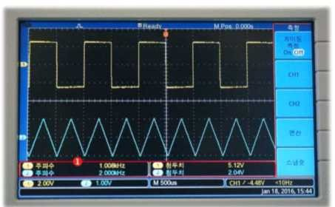[그림 12-10]과 같이 오실로스코프 화면에 CH1과 CH2가 동시에 나타나도록 오실로스코프를 조정하라.

# 결과 검토

(1) [표 12-1]의 실험 과정 (3)에서 측정한 첨두치와 주파수 및 주기가 기기 점검 출력(PROBE COMP)의 정격 출력(1[KHz], 5Vpp, 펄스)과 같은지 확인하라.

: 일치 한다.

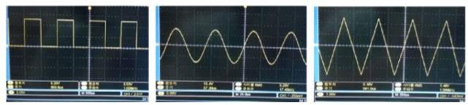(2) 12.4.1. 절의 실험과정 (2), (6), (9)에서 촬영한 파형을 보여라.

1. 주파수를 f, 주기를 T라 하면, f=1/T의 관계를 갖는다. [표 12-1]에서 주파수와 주기가 이

관계를 만족하는지 계산해보라.

: 주기=1ms, 주파수=1KHz 이므로 역수를 취해주면 같은 값이 나온다.

1. 12.4.2 절의 실험 과정 (5)에서 촬영한 파형을 보이고, 촬영 화면을 얻기 위하여 오실로스코프를 어떻게 조정하였는지 간단히 설명하라.

순서1 – 프로브를 입력단 CH1과 CH2에 연결한다. 순서2 – 프로브의 반대쪽을 측정할 회로와 연결한다.

순서3 – 자동 설정 버튼을 사용하여 측정 신호를 최적의 상태로 설정한다. 순서4 – 측정 버튼을 눌러 측정 모드로 전환한다.

순서5 – 신호원 및 종류 선택 버튼으로 측정하려는 신호원(CH1과 CH2)을 선택한다. 순서6 – 채널 및 데이터 선택 버튼으로 데이터 종류(주파수, 주기, 첨두치 등)를 선택한다.

# 셀프 테스트

1. 회로에 교류전원을 제공하는 역할을 하는 장비는 (오실로스코프, 파형 발생기)이다.
2. 아날로그 오실로스코프에서 측정 신호를 (수직 편향판, 수평 편향판)에 인가된다.
3. 아날로그 오실로스코프에서 스윕 신호는 (수직 편향판, 수평 편향판)에 인가된다.
4. 스윕 신호로는 (삼각파, 톱니파, 구형파)가 사용된다.
5. 오실로스코프의 수직 스케일 다이얼을 돌렸더니 화면에 표시되는 파형이 커졌다. 이는 다이얼을 돌림에 따라 측정 신호의 전압이 증가한 것이다.( O, X )
6. 오실로스코프용 프로브의 선택 스위치를 ‘x10’ 위치에 놓으면, 입력신호가 (1/10로 줄어든다, 10배 커진다).
7. 다음은 파형 발생기에서 출력되는 신호의 특성이다. 이들 중에서 조절할 수 없는 특성은 무엇인가?

1. 파형 2. 주파수 3. 진폭 4. 트리거 레벨